PRACE ORYGINALNE
Michał KUCIEL
Jowanka MORAWSKA-SIUDAK
Beata SZKOLNICKA
Dorota TARGOSZ
Leszek SATORA

Niesteroidowe leki przeciwzapalne (NLPZ) dostępne bez recepty w materiale Ośrodka Informacji Toksykologicznej
Ośrodek Informacji Toksykologicznej
Katedra Toksykologii Klinicznej
i Środowiskowej
Uniwersytet Jagielloński, Collegium Medicum Kierownik Ośrodka: Dr n. biol. Dorota Targosz

Dodatkowe słowa kluczowe:
niesteroidowe leki przeciwzapalne zatrucie
informacja toksykologiczna

Additional key words:
non-steroidal anti-inflammatory drugs poisoning
poison information
Spośród 10 636 telefonicznych zapytań kierowanych w latach 2004 - 2008 do pracowników Ośrodka Informacji Toksykologicznej (OIT) Uniwersytetu Jagiellońskiego Collegium Medicum w Krakowie, 538 dotyczyło nie- sterydowych leków przeciwzapalnych (NLPZ) dostępnych bez recepty. W 336 przypadkach powodem były wyłącznie same NLPZ, a w 202 zatrucia mieszane z udziałem innych leków lub/i etanolu. 58, 9% z nich stanowiły zatrucia z intencjami samobójczymi, a 29, 6% zatrucia przypadkowe. Pytania dotyczyły najczęściej dzieci w wieku od 1 do 6 lat oraz młodzieży w wieku 15-19 lat.
There were 10 636 toxicological information given in 2004 - 2008 by the Poison Information Center Jagiellonian University Medical College. 538 of them concerned Non- Steroidal Anti-Inflammatory Drugs (NSAIDs); 336 cases of NSAIDs ingested alone and 202 co-ingested with other drugs and/or with ethanol. 58, 9% of them were intentional and 29, 6% were accidental. Children (1-6 years) and adolescents (15-19 years) were mostly involved.
Adres do korespondencji:
mgr Michał Kuciel
Ośrodek Informacji Toksykologicznej UJ CM
Os. Złotej Jesieni 1
31-826 Kraków, Poland tel/fax: +48 (12) 646-89-05 e-mail: mkuciel@cm-uj. krakow. pl

Wstęp
Najczęstszym powodem zapytań kierowanych do OIT w Krakowie są zatrucia lekami. Niesteroidowe leki przeciwzapalne (NLPZ) to szeroka, niejednorodna grupa leków przeciwzapalnych, przeciwbólowych, do której zalicza się pochodne p-aminofe- nolu, pochodne pirazolonu i pirazolidyny oraz pochodne chinoliny, które wykazują właściwości przeciwgorączkowe. Właściwości farmakologiczne (jak również większość właściwości toksycznych) wynikająz hamowania aktywności cyklooksygenazy, zmniejszoną syntezą prostaglandyn i w efekcie zmniejszeniem bólu i stanów zapalnych [5].

Cel pracy
Celem niniejszej pracy była analiza telefonicznych konsultacji i/lub informacji udzielonych w latach 2004 - 2008 przez OIT w Krakowie dotyczących NLPZ pod względem płci, wieku, rodzaju leku.

Materiał i metody
Lekarze Oddziału Toksykologii Szpitala Specjalistycznego im. Ludwika Rydygiera i pracownicy Ośrodka Informacji Toksykologicznej UJ CM w Krakowie udzielają rocznie ponad 2 000 telefonicznych konsultacji/infor- macji toksykologicznych. Podczas rozmowy wypełniana jest szczegółowa karta rejestracji informacji/konsultacji toksykologicznej. Każda rozmowa jest rejestrowana przez cyfrowy rejestrator rozmów i zapisywana w postaci plików audio. Następnie rozmowy są odsłuchiwane i na lej podstawie dodatkowo uzupełniane są wszystkie karty rejestracji. Dane zapisane na kartach rejestracji są następnie wprowadzane do bazy danych, a pliki audio z rozmowami są archiwizowane [6, 13-15].
Podczas rozmowy nie zawsze możliwe jest dokładne ustalenie wieku osoby poszkodowanej wtedy odno
towuje się wiek względny -. dziecko",. osoba dorosła" lub „nieokreślony" w przypadku braku jakichkolwiek informacji.
Zdarza się również, iż konsultowane są przypadki po uprzednim wykonaniu oznaczeń, gdzie znana jest substancja czynna, a nie jest znana nazwa handlowa leku (np. acetaminofen), dlatego w opracowaniu uwzględniono nazwy handlowe leków lub substancję czynną, którymi dochodzi do zatruć.
Do analizy wykorzystano informacje dotyczące NLPZ z bazy danych OIT w Krakowie. Bazę przeszukiwano pod kątem zatruć NLPZ, zatruć mieszanych oraz zatruć mieszanych z udziałem alkoholu. Łącznie analizie poddano ponad 10 000 rekordów.

Wyniki
W latach 2004-2008 Ośrodek Informacji Toksykologicznej (OIT) zarejestrował 10 636 konsultacji i/lub informacji dotyczących zatruć bądź narażenia na substancje toksyczne, w tym 538 dotyczących NLPZ (5, 1%) (rycina 1). Spośród tych ostatnich, 336 dotyczyło zatruć wyłącznie NLPZ dostępnymi bez recepty, a 202 zatruć mieszanych z udziałem innych leków lub/i etanolu (rycina 2).
W obrębie wszystkich zarejestrowanych przypadków 58, 9% stanowiły zatrucia z intencjami samobójczymi, a 29, 6% zatrucia przypadkowe. Pytania dotyczyły najczęściej dzieci w wieku od 1 do 6 lat (25, 1 %), u których dochodziło najczęściej do przypadkowego spożycia NLPZ (83, 7%) oraz młodzieży w wieku 15-19 lat (24, 2%); w tej grupie wiekowej dominowały (83, 8%) zatrucia o charakterze prób samobójczych (tabela I). Kobiety stanowiły 53%, a mężczyźni 37, 7% wszystkich zarejestrowanych przypadków związanych z zażyciem NLPZ, w 9, 3% nie podano płci.
Przegląd Lekarski 2010 /67/8
591

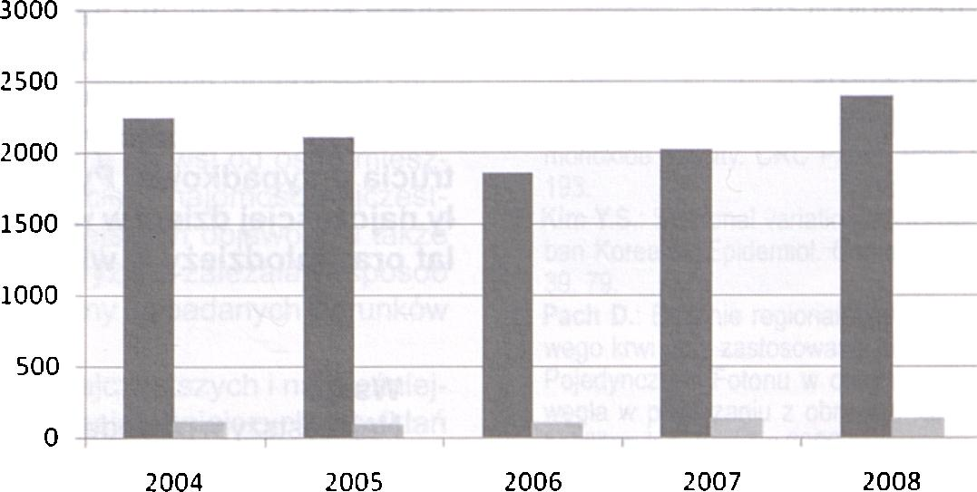
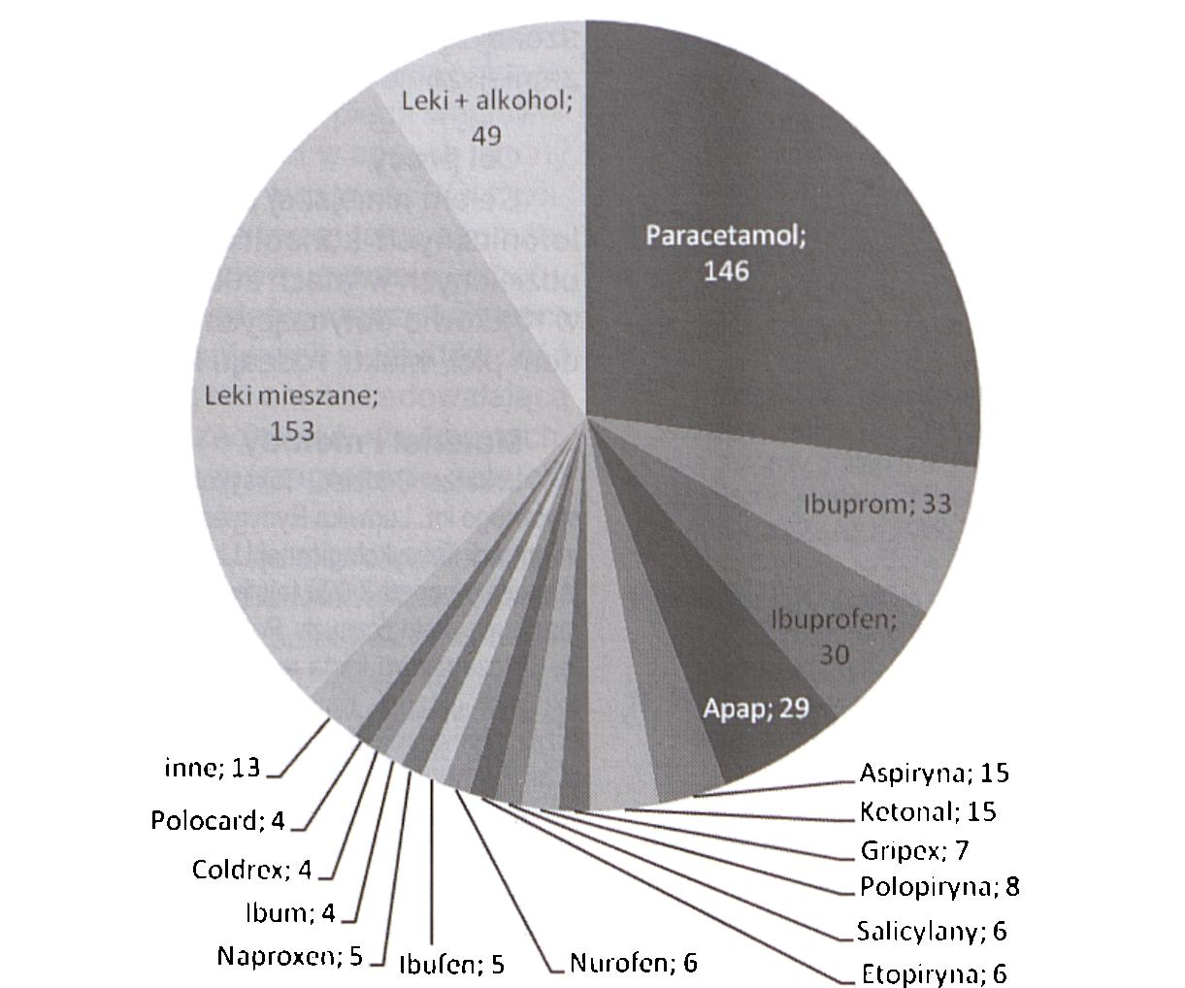

Dyskusja
Ośrodki Informacji Toksykologicznej udzielają bezpłatnych telefonicznych porad/ konsultacji dotyczących postępowania w zatruciach dla osób cywilnych i pracowników służby zdrowia. Działalność taka zapobiega niepotrzebnym zgłoszeniom i przyjęciom do szpitali, a specjalistyczne konsultacje toksykologiczne udzielane przez lekarzy mogą redukować ilość stosowanych odtrutek i skracać czas hospitalizacji [6, 13-15].
NLPZ można zakupić w wielu sklepach. Ich łatwa dostępność i sprzedaż bez recepty są spowodowane wysokim stopniem bezpieczeństwa stosowania [1, 7, 9]. Takie przekonanie potęgują dodatkowo reklamy zachęcające do ich stosowania. Wiele leków dostępnych bez recepty sprzedawanych pod różnymi nazwami handlowymi zawiera tę samą substancję czynną (np. naproksen: Naproxen®, Anapran®), paracetamol: Paracetamol®, Panadol®, APAP®), co w przypadku braku świadomości osób stosujących te leki równocześnie, może prowadzić do przypadkowego nadużycia i zatrucia.
W ostatnich latach paracetamol stał się bardzo popularnym lekiem przeciwgorączkowym i przeciwbólowym, co przekłada się na ilość zatruć odnotowywanych przez OIT (27, 1 %) (rycina 2). Paracetamol jest składnikiem wielu preparatów złożonych zawierających m. in. kofeinę, kodeinę, propyfe- nazon lub kwas salicylowy, a w połączeniu z opiodowymi środkami przeciwbólowymi jest stosowany w leczeniu silniejszego bólu [5]. Niebezpieczeństwem związanym z jego nadużyciem jest hepatotoksyczne działanie jego toksycznych metabolitów. Dzieci są mniej podatne na zatrucie paracetamolem, ponieważ większa część paracetamolu jest metabolizowana poprzez sprzężenie z siarczanami, jednak nie wykazano, aby to właśnie był mechanizm ochronny. Do zatruć u dzieci dochodzi zwykle przy wielokrotnym podawaniu za dużych dawek [4].
Analiza danych odnotowanych przez OIT pozwoliła określić grupy wiekowe najbardziej narażone na zatrucia NLPZ. Podobnie jak w przypadku wielu innych substancji, również na zatrucia NLPZ najbardziej narażone są dzieci w wieku 1 -6 lat (tabela I) [8, 12]. Brak dostatecznej opieki rodzicielskiej w połączeniu z rozwojem psychomotorycznym dzieci prowadzi w tej grupie wiekowej przede wszystkim do przypadkowych zatruć NLPZ (83, 7%). Jak wynika zanalizowanych danych, drugą najbardziej narażoną na zatrucia NLPZ grupąjest młodzież w wieku 15-19 lat, przy czym są to najczęściej zatrucia będące efektem prób samobójczych (83, 8%). Zachowania samobójcze są zjawiskiem wieloaspektowym i złożonym, w którym trudno ustalić linijną zależność pomiędzy czynnikami ryzyka, a próbą samobójczą. Istnieje bardzo duża korelacja między podejmowaniem prób samobójczych przez nastolatki, a stosowaniem substancji psychoaktywnych i/lub alkoholu [2, 3, 10, 11, 16].
Rycina 2
Udział poszczególnych leków zaliczanych do NLPZ.
The kind ot NSAlDs registered.
Tabela I
Liczba informacji dotyczących NLPZ udzielonych w latach 2004 - 2008 z uwzględnieniem wieku.
The number of information concerned NSAlDs ingestion in relation to age (2004 - 2008).
Wiek [lata] | 2004 | 2005
1 -6 | 23 | 31
7-14 | 5 1 | 7
15-19 | 32 | 18
20-29 | 16 | 10
30-39 | 2 | 2
40-49 | 0 | 3
50-59 | 0 | 3
60-69 | 1 | 1
>70 | 5 | 1
nieustalone | 18 | 0
dziecko | 1 | 0
dorosły | o | 12
suma | 103 | 88
■ Ogólna liczba udzielonych informacji/konsultacji toksykologicznych
Informacje/konsultacjie toksykologiczne dotyczące NLPZ
Rycina 1
Liczba informacji/konsultacji toksykologicznych dotyczących NLPZ na tle ogólnej liczby informacji/konsultacji toksykologicznych udzielonych w latach 2004 - 2008.
Number of inquiries concerning NSAlDs compared to the total number of information given in 2004 - 2008,
Rok
2006 | 2007 | 2008
26 | 27 | 28
6 | 8 | 8
21 | 29 | 30
18 | 23 | ' 21
5 | 7 | 8
3 | 5 | 4
i 0 | 4 | 3
0 | 2 | 2
0 | 4 | 3
0 | 0 | 0
1 | 3 | 3
15 | 14 | 16
95 | 126 | 126
592
Przegląd Lekarski 2010/67/8
M. Kuciel i wsp.

Wnioski
- Porady udzielane w sprawie NLPZ
wydawanych bez recepty stanowiły średnio
w badanym okresie 5, 1% wszystkich przy-
padków w roku.
- Najprawdopodobniej do ilości zatruć
NLPZ przyczynia się ich powszechna do-
stępność.
- Należy położyć szczególny nacisk na
informowanie o substancji czynnej wcho-
dzącej w skład danego preparatu, aby uni-
kać przypadkowych zatruć spowodowanych
używaniem różnych leków zawierających tę
samą substancję czynną.
- Wszystkie leki, w tym również NLPZ
powinny być odpowiednio zabezpieczone i
przechowywane w miejscach niedostęp-
nych dla dzieci.
Piśmiennictwo
- Autret-Leca E., Gibb I. A., Goulder M. A.: Ibuprofen versus paracetamol in pediatrie fever: objective and
subjective findings from a randomized, blinded study. Curr Med. Res. Opin. Sep. 2007, 23, 2205.
- Fombonne E.: Suicidal behaviors in vulnerable adolescents. Time trends and their correlates. Br. J. Psychiatry. 1998, 173, 154.
- Foryś Z.: Zatrucia samobójcze młodzieży, a używanie substancji psychoaktywnych. Przegl. Lek. 2007, 64,

- Heubi J. E., Barbacci M. B., Zimmerman H. J.: Therapeutic misadventures with acetaminophen: hepatotoxicity after multiple doses in children. J. Pediatr. 1998, 132, 22.
- Kostowski W., Herman Z. S.: Farmakologia. Podstawy farmakoterapii. Wydawnictwo Lekarskie PZWL, Warszawa, 2003.
- Krenzelok E. P.: Poison information Centers save live and... money, Przegl. Lek. 2001, 58, 175.
- McIntyre J., Hull D.: Comparing efficacy and tolerability of ibuprofen and paracetamol in fever. Arch. Dis. Child. 1996, 74, 164.
- Morawska J., Targosz D., Satora L. i wsp.: Zatrucia u dzieci w roku 2006 w materiale Ośrodka Informacji Toksykologicznej Collegium Medicum UJ w Krakowie. Medyczne Czynności Ratunkowe w Zatruciach i Skażeniach Chemicznych. Inowrocław, 2008.
- Perrott D. A., Piira I, Goodenough B., Champion
G. D.: Efficacy and safety of acetaminophen vs. ibuprofen for treating children's pain or fever: a metaanalysis. Arch. Pediatr. Adolesc. Med. 2004, 158, 521.
- Pilecka B.: Osobowościowe korelaty prób samobójczych u młodzieży. Wydawnictwo UJ, Kraków, 2005.
- Rygol K., Neniczka S.: Samobójstwa u osób będących pod wpływem środków psychoaktywnych. Arch. Med. Sąd. Krym. 2000, supl. 1, 165.
- Szkolnicka B., Mitrus M., Morawska J. et al.: Children toxic exposure in 2004 - telephone poison information service. Przegl. Lek. 2005, 62, 564.
- Targosz D., Szkolnicka B., Morawska J.: Zasady udzielania telefonicznej informacji toksykologicznej, Przegl. Lek. 2004, 61, 439.
- Targosz D., Szkolnicka B., Mitrus M. et al.: The role of poison information in Health service structures. Przegl. Lek. 2005, 62, 558.
- Targosz D., Mitrus M., Szkolnicka B.: System rejestracji rozmów warunkiem właściwego wykorzystania własnych baz danych. Przegl. Lek. 2004, 61, 443.
- Windle M., Miller-Tutzauer C., Domenico D.: Alcohol use, suicidal behavior and risky activities among adolescents. J. Res. Adolesc. 1992, 2, 317.
Przegląd Lekarski 2010/67/8
593

